Form SPT-06. Daftar Hadir Seminar Proposal

KEMENTERIAN RISET TEKNOLOGI DAN PENDIDIKAN TINGGI

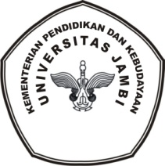
UNIVERSITAS JAMBI
PROGRAM PASCASARJANA
program magister PENDIDIKAN KIMIA
Alamat: Jl.Rd Mattaher No 16 Jambi Telp.
website:mpkim.unja.ac.id email:mpkim@unja.ac.id

DAFTAR HADIR PANITIA SEMINAR PROPOSAL
MAHASISWA PROGRAM MAGISTER PENDIDIKAN KIMIA
PROGRAM PASCASARJANA UNIVERSITAS JAMBI

Nama Mahasiswa :
Nomor Mahasiswa :
Program Studi : Magister Pendidikan Kimia
Topik/Judul : ” ................................................................................................................”

No | Nama Panitia | Jabatan | Tanda Tangan
1. |  | Ketua | 1.
2. |  | Sekretaris |  | 2.
3. |  | Pembahas I | 3.
4. |  | Pembahas II |  | 4.
5. |  | Pembahas III | 5.

Mengetahui,
Ketua Program Studi Koordinator
Magister Pendidikan Kimia

Dr. Muh.Haris Effendi, S.Pd, M.Si Dr.rer nat Muhaimin, MSi
NIP 197301232000031001 NIP.19730322200031001

